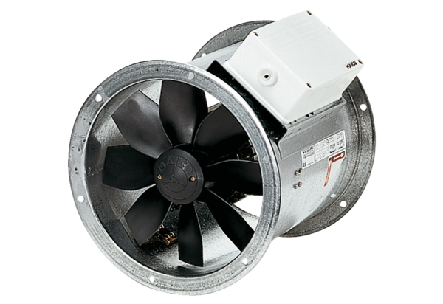Axiál csőventilátor EZR 25/2 BCsomagolási egység: 1 darabVálaszték: C
Termékszám: 0086.0002Gyártó: MAICO

